Москвичи решат о переименовании станции метро «Войковская»
28.10.2015
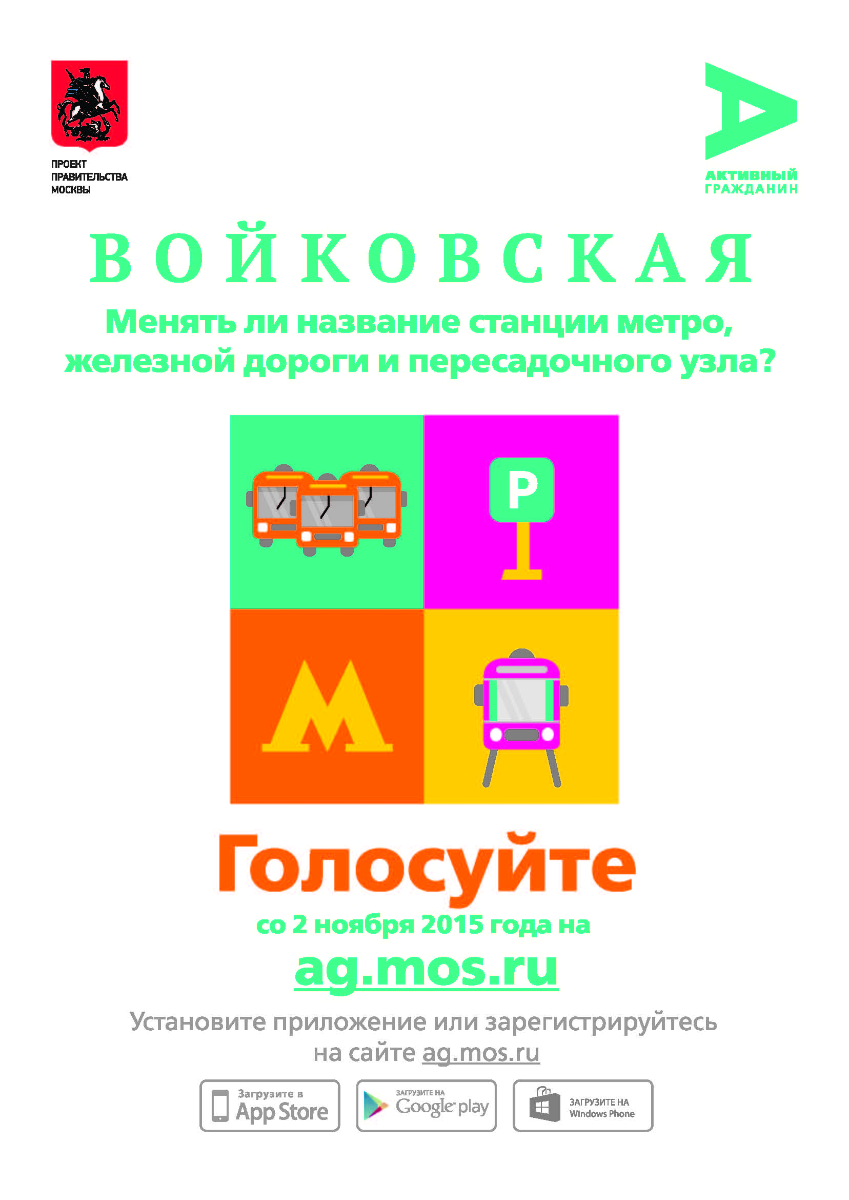

Адрес страницы: http://sevizm.mos.ru/active-citizenn/detail/2261710.html
Управа района Северное Измайлово города Москвы

